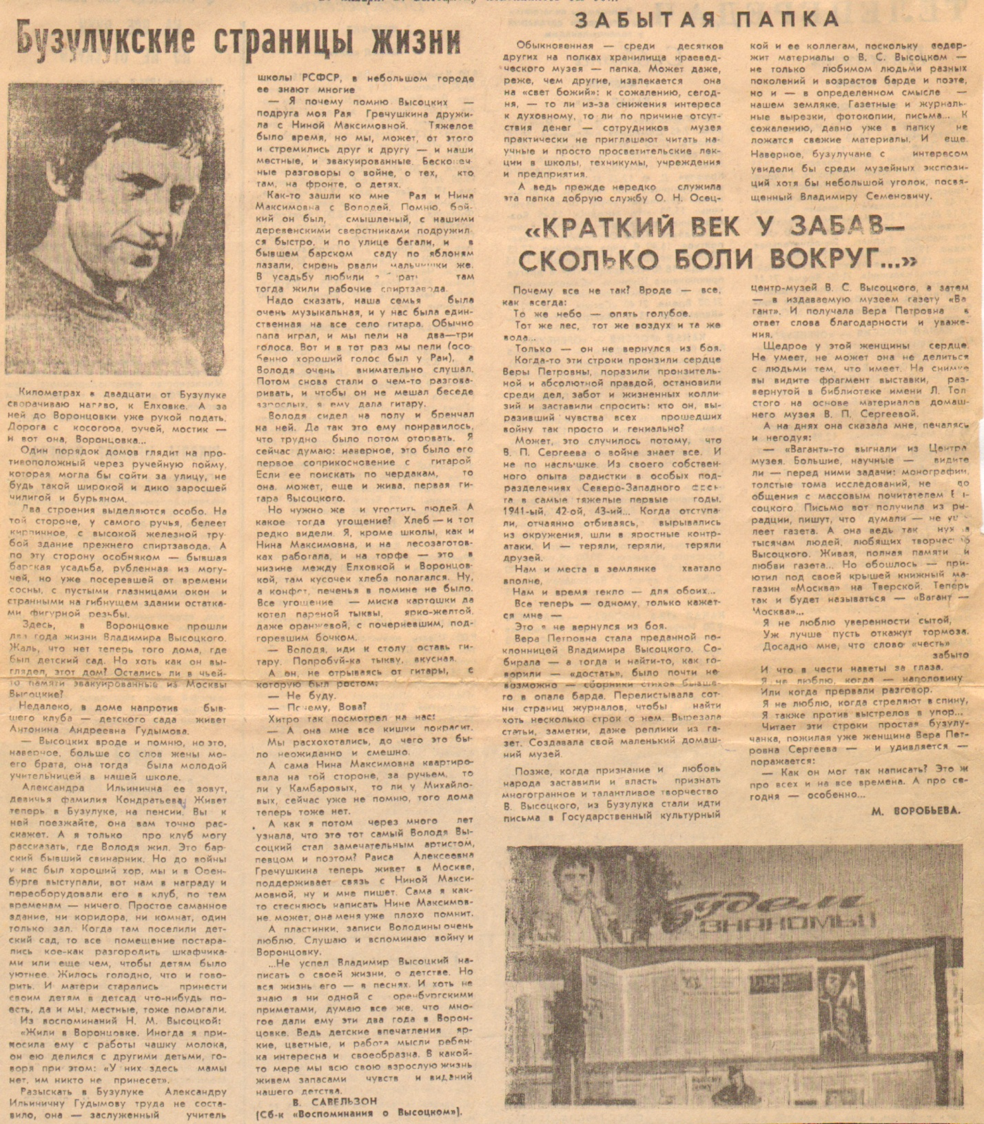

**Воробьева М. Бузулукские страницы жизни / М. Воробьева // Вести от «Партнера».— 1997.— 23 января.— С.6.**